FIN DE SEMANA EN TEQUILA,

03 DÍAS
Visitando: Salidas:
Tequila
Diarias del 25 de enero al 10 de diciembre de 2026.
**Opera mínimo con 2 persona viajando juntas, *PVS, para Pasajero Viajando Solo, consultar suplementos.
Duración: 3 días / 2 noches
Alimentos: 2 desayunos

ITINERARIO DE VIAJE:
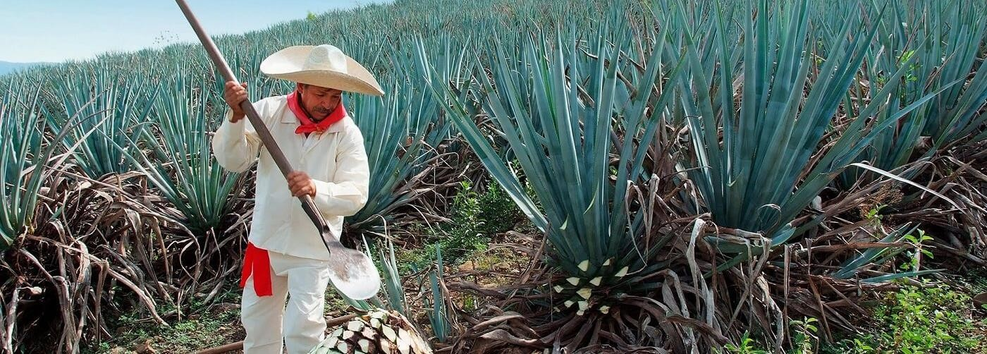

Día 1 Guadalajara – Tequila
recepción en el Aeropuerto Internacional de Guadalajara y traslado al Tequila Check Inn en el hotel de su elección. Esta es la primera etapa de un recorrido inolvidable que le llevará a descubrir la magia del tequila. A la hora indicada, preséntese en Casa Sauza para tomar un tour en tranvía turístico. Este recorrido le permitirá conocer el proceso de elaboración del tequila en una de las destilerías más antiguas del pueblo de Tequila. Visite el jardín botánico y descubra las diversas variedades de agaves que forman parte de la flora mexicana. Luego, tendrán exhibición de jima, una tradición que forma parte esencial de la elaboración del tequila. En el regreso, explore la cava de envejecimiento La Constancia y la fábrica La Perseverancia, una de las más ancestrales del pueblo. No olvide visitar la Quinta Sauza, un antiguo casco de ex hacienda que data de 1835. Tenga la oportunidad única de preparar “Los Cantaritos”, una de las bebidas más emblemáticas del tequila. Termine el recorrido con una visita a la galería de botellas antiguas de Sauza. Alojamiento Tequila

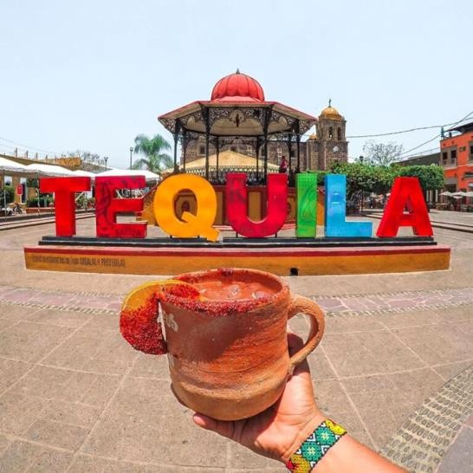
Dia 2 Tequila
Desayuno en el Hotel, A la hora previamente fijada, cita en el pueblo de tequila en la destilería de José cuervo para tomar tour experiencia clásica en la destilería “La Rojeña” de José cuervo, la destilería más antigua de américa latina. nos mostrará el proceso de elaboración del tequila, durante este recorrido degustaremos agave cocido, tendremos acceso al centro cultural Juan Beckman Gallardo, La arquitectura de este museo estuvo a cargo del arquitecto Jorge Loyzaga, que está inspirada en la arquitectura Jesuita estilo barroco prevaleciente en nuestro país durante gran parte del siglo XVII, las exposiciones disponibles son: Charrería La esencia de la Tierra, Los caminos de Jalisco y Tequila Colección de carruajes de los siglos XIX
- XX entre otros. (comida y cena Libres, traslado al hotel por cuenta del cliente) resto del Dia libre. Alojamiento Tequila

Día 3 Tequila - Guadalajara
Desayuno en el hotel. A las 12 traslado de regreso al aeropuerto de Guadalajara.

FIN DE LOS SERVICIOS.
Nota: El Itinerario es únicamente de carácter informativo y puede variar por cuestiones de clima y logística del operador. El día del tour exacto se dará a la llegada de los pasajeros al destino. El día del tour puede variar según la programación del operador local.
Considerar un vuelo posterior a las 17hrs.

PRECIO POR PERSONA EN MONEDA NACIONAL (MXN):

TEMPORADA BAJA
Vigencia | Categoría | Sencilla | Doble | Triple | Cuádruple
25/01/26-10/12/26 | Hotel  Matices | MXN 15,717 | MXN 10,808 | MXN 8,947 | MXN 8,012
*Nota: Precio menor, compartiendo habitación con 2 adultos ocupando las camas existentes. NO INCLUYE DESAYUNOS para menores. Máximo 2 menores por habitación. Las tarifas no aplican en puentes, días Festivos, Navidad o Fin de Año.

EL PRECIO INCLUYE:
- Traslado privado de llegada y salida al aeropuerto o central de autobuses de Guadalajara.
- 2 noches en Tequila Jalisco en Hotel elegido
- Tour en tranvía turístico a campos de agave con exhibición Jima.
- Visita a la destilería la Perseverancia de casa sauza
- Visita a la cava de añejamiento la constancia de casa sauza con degustación de tequila.
- Acceso a la destilería la rojeña de José cuervo con degustación de tequila

EL PRECIO NO INCLUYE:
Transportación Ciudad de México – Guadalajara – Ciudad de México Alimentos y bebidas no especificadas

No incluye bebidas en las comidas
Propinas obligatorias pago directo en destino en efectivo
Gastos personales y propinas a meseros, Maleteros y Camaristas Ningún servicio no especificado

NOTAS IMPORTANTES:
- Precios por persona expresados en moneda nacional, sujetos a cambios sin previo aviso y a disponibilidad al momento de reservar.
- Tarifas NO válidas durante Semema Santa, Yom Kipur Septiembre 17 al 25, Fiestas, navidad, Año Nuevo y fechas de congresos especiales para esas fechas favor de consultar.
- El orden de los servicios previstos mencionados en este itinerario podría modificarse en función de la disponibilidad terrestre o condiciones climáticas del lugar, pero siempre serán dadas conforme fueron adquiridas.
- Los horarios de registro de entrada (Check-In) y salida (Check Out) de los hoteles están sujetos a las formalidades de cada hotel, pudiendo tener los siguientes horarios: Check In
15:00 Hrs. y Check Out 12:00 Hrs. (Mañana). En caso de que la llegada fuese antes del horario establecido, existe la posibilidad de que la habitación no sea facilitada hasta el horario correspondiente. Si su avión regresa por la tarde, el hotel podrá mantener sus pertenencias.

- Los servicios de traslados y excursiones en esta cotización son otorgados como servicios regulares, estos servicios están sujetos a horarios pre-establecidos y se brindan junto a otros pasajeros. Consulte los precios en servicio privado.
- Precios sujetos a cambio debido a fluctuaciones en la tarifa del tren
- La Tarifa para niños es aplicable entre 3 y 11 años acompañados por dos adultos.
- Los servicios no utilizados son NO REEMBOLSABLES.
- no se hace responsable de objetos olvidados en las unidades, ya que primeramente es responsabilidad de los clientes cuidar sus pertenencias, así como de equipaje que no llegue en el vuelo; se les dará apoyo para recuperarlo, pero no se tiene obligación alguna de
remunerar al pasajero.
- Para pasajero con alguna discapacidad es importante que viajen con algún acompañante que pueda ayudarlo en el recorrido (subir, bajar o caminar). Se les pide indiquen esta situación al momento de reservar para tomar precauciones.
- Paquete operable con un mínimo de 2 personas.
- Consulte suplemento para traslados desde y/o hasta el aeropuerto en horario nocturno.

AVISO DE PRIVACIDAD:

En cumplimiento por lo dispuesto en el artículo 15 de la Ley Federal de Protección de datos Personales en Posesión de los Particulares (LFPDPPP), le informamos que sus datos personales que llegase a proporcionar de manera libre y voluntaria a través de este o cualquier otro medio estarán sujetos a las disposiciones del Aviso de Privacidad de Entorno CIT el cual puede ser consultado en el sitio web: www.entonocit.com

VIGENCIA DEL 25 DE ENERO AL 10 DE DICIEMBRE DE 2026.
SE REQUIERE PREPAGO

POLÍTICAS DE CANCELACIÓN
- Entre 50 y 34 días se cobrarán 50% de cargo por persona.
- Entre 33 y 25 días se cobrarán cargos del 80%.
- Dentro de los 24 días antes de la salida lo cargos serán la totalidad 100%, del importe del viaje.
- Se puede realizar transferir viaje o realizar cambio de nombre hasta 8 días antes (aplica cargos)

El presente documento es de carácter informativo, más no una confirmación.

